FICHE D’INSCRIPTION
«Formation Méthode ENELPH » - Module 1
avec Caroline Broc
7-8-9 août 2020 au Bouddha Moqueur

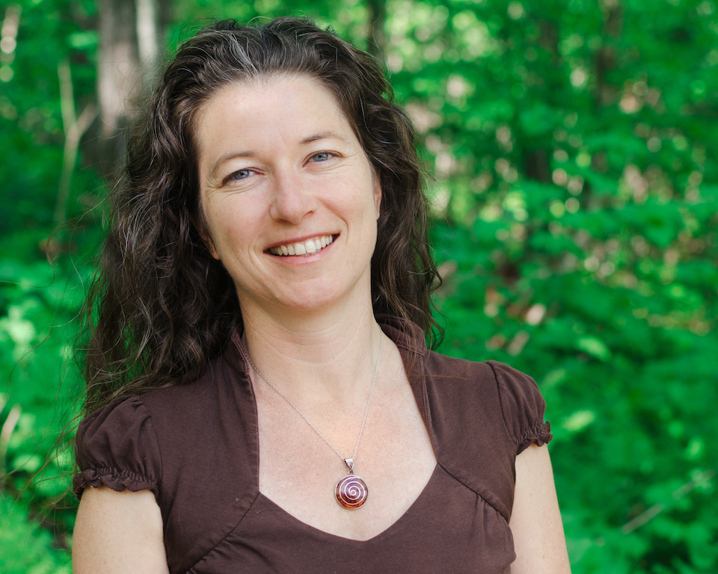

FORMATION avec hébergement:
- Horaires: Vendredi 18h00 au dimanche 17h
- Lieu: Bouddha moqueur - 500 route 165- Irlande, QC - G6H 2M2
- Tarif formation Enelph: 395 $ (taxes incluses)
- + Tarif pension complète* à partir de 190$ + txes hébergement obligatoire pour tous

Merci de complétez les champs pour les questions en mauve et retourner ce formulaire à info@coeurolin.com

COORDONNÉES :

NOM :

Prénom :

Date de naissance :

Courriel :

Portable :

Adresse postale :

PAIEMENT :
Nous demandons le paiement complet (ou un dépôt de 100$ pour réserver votre place). Le solde (formation et hébergement) sera payable au premier jour de la formation, le dépôt de 100$ est non remboursable, il inclut les frais d'inscription et d'organisation.

Modalités de paiement: Virement Interac à carobroc@hotmail.com (réponse: Enelph); PayPal (cliquez sur le lien Paypal); chèque (au nom de Caroline Broc à envoyer au: 664 -14ème, G1J 2k7 Québec), visa ou comptant. Contact: Caroline Broc / 581-922-1909 / info@coeuroline.com

Mon mode paiement pour l’acompte de 100$ (Interac, Paypal, Visa, chèque) :

PENSION COMPLÈTE :
Le tarif en pension complète inclue les 2 nuits, 5 repas végétariens, breuvages & collations, literie, serviette, savon et shampoing et l'accès à tout le site.
• Pension complète en chambre partagée : 190$ + txes
• Pension complète en chambre double : + 30$ par personne
• Pension complète en chambre privée : + 60$

Je choisi la pension complète en chambre partagée, double ou simple ? :

Je choisi l’option repas végétaliens et sans gluten, (pour 10$/jour) Oui ou non :

Je peux apporter une table de massage :

J’ai déjà reçu un soin Enelph :

- Pré-requis: Avoir reçu idéalement un soin de base Enelph (contacter soit Michel Lehoux du Bouddha Moqueur pour recevoir un soin Enelph ou Caroline Broc pour connaître les praticiens Enelph de votre région.)
- Pour toute information : Caroline Broc / info@coeuroline.com / www.coeuroline.com

Au plaisir de vous accueillir et vous transmettre ces précieux enseignements du cœur
Caroline

